REQUERIMENTO Nº 1636/2021

Súmula – Requeiro ao Poder Executivo Municipal, na pessoa do Excelentíssimo Senhor Prefeito Igor Soares Ebert, que informe a esta Casa de Leis, se há previsão quanto ao fornecimento de equipamentos necessários para a Escola de Circo, como trapézio, tecidos, pernas de pau, malabares, etc., nesta municipalidade.

REQUEIRO à Mesa, na forma regimental vigente, que seja oficiado ao Poder Executivo Municipal, na pessoa do Excelentíssimo Senhor Prefeito Igor Soares Ebert, e informe a esta Casa de Leis se há previsão quanto ao fornecimento de equipamentos necessários para a Escola de Circo, como trapézio, tecidos, pernas de pau, malabares, etc., nesta municipalidade.

Justificativa
Senhor Presidente; -
Senhores Vereadores; -
Senhoras Vereadoras; -

Nas aulas de circo são trabalhadas a resistência muscular, força, equilíbrio, agilidade e coordenação motora, através artes circenses como as acrobacias de solo, equipamentos de manipulação como os malabares e as acrobacias aéreas, onde o aluno tem contato com o trapézio fixo, lira, tecido acrobático, tecido marinho, cama elástica, mini trampolim e entre outros. O fornecimento desses equipamentos para a escola de circo municipal, irá proporcionar melhoramento contínuo nesses treinamentos, fazendo com que as apresentações para a população tenham cada vez mais qualidade.
Caso haja informações ou estudos para fornecimento destes equipamentos, peço a gentileza do envio de resposta a esta Casa de Leis. Por isso contamos com o apoio dos nobres pares para aprovação do projeto em questão.

Sala das Sessões Bemvindo Moreira Nery, 05 de novembro de 2021.
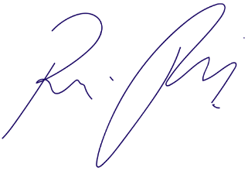

Vereador Rafael Alan de Moraes Romeiro
Professor Rafael
Presidente
PODEMOS

